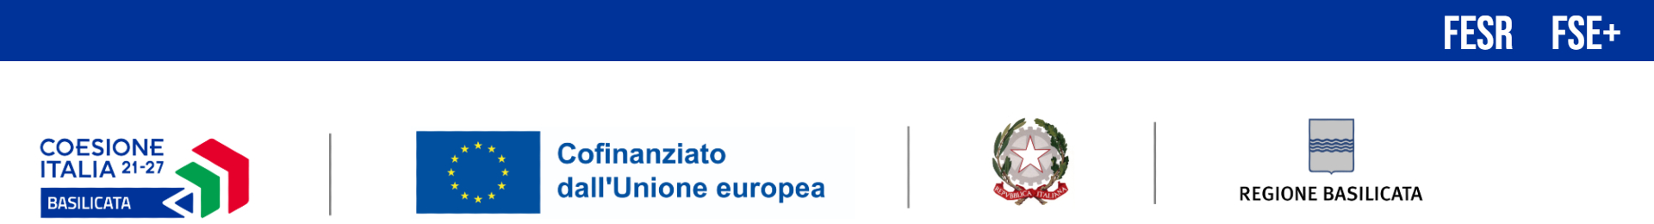

AVVISO PUBBLICO “#BASILAPPRENDISTATO” D.D. n. 627 del 30/04/2024

ATTESTATO DI FREQUENZA SEMPLICE
ATTENDANCE CERTIFICATE

del corso di formazione of the training course
“<denominazione del corso>”

Rilasciato a Awarded to

Cognome e Nome Family Name and First Name

Data e luogo di nascita Date, Place and Country of Birth

Codice fiscale Personal identification code

Nazionalità Nationality

Rilasciato da Issued by

Soggetto attuatore Training agency  Nominativo e qualifica della persona che rilascia l’attestato Executive in charge: Family Name and First Name and capacity  Firma Signature | Timbro  Official stamp

Data di rilascio Date of issue _____________________ | n° _____________________

Risultati dell’apprendimento Learning outcomes

Struttura del percorso Training course structure

Conoscenze Knowledge

Abilità Skills

Durata in ore Workload (hours)

Il corso ha avuto inizio il ____________ e termine il ____________ per un totale di _____ ore. Ore di frequenza effettiva, così come risultanti da registro del corso: ___________.

Metodologia di apprendimento Learning methodology

Valutazione degli apprendimenti Learning evaluation

